22 октября 2020 года исполняется 150 лет со дня рождения русского писателя И.А.Бунина, который внес выдающийся вклад в отечественную и мировую литературу.
Иван Алексеевич Бунин (1870-1953) — русский писатель, прозаик, поэт, переводчик, почетный академик Петербургской академии наук (1909). Первый русский лауреат Нобелевской премии (1933 г.). Дважды лауреат Пушкинской премии (1903, 1909).
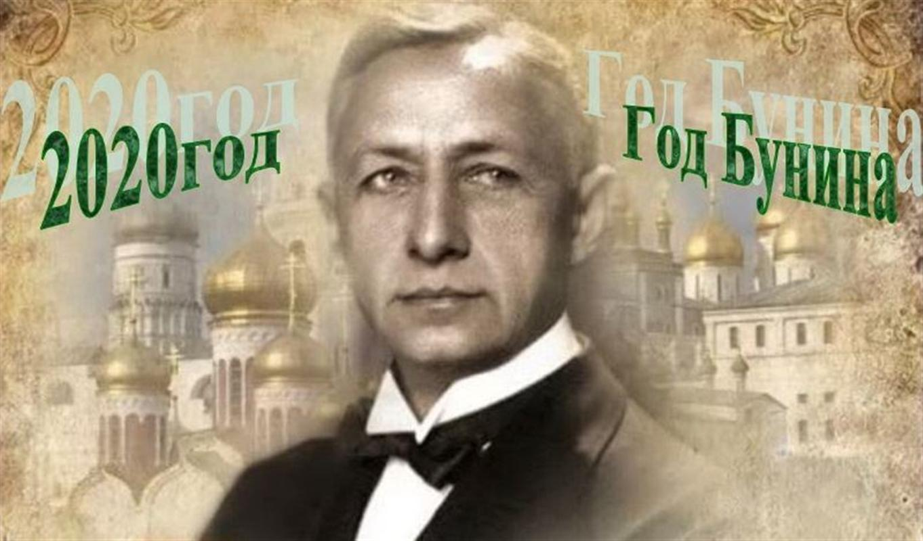

«Разве можем мы забыть родину?
Она – в душе. Я очень русский человек.
Это с годами не пропадает…»
И.А.Бунин

Иван Бунин родился 22 октября 1870 года в Воронеже в дворянской семье. Детские годы прошли в родовом имении на хуторе Бутырки Орловской губернии.
В 1881 г. поступил в Елецкую гимназию, которую оставил через четыре года из-за болезни. Следующие четыре года Бунин провёл в деревне Озерки, где окреп и возмужал. Освоить гимназическую программу полностью ему помог старший брат.
В 1889 г. Бунин покинул имение и был вынужден искать работу (работал корректором, статистиком, библиотекарем, сотрудничал в газете). Часто переезжал – жил то в Орле, то в Харькове, то в Полтаве, то в Москве. Первым из опубликованных произведений Бунина стало стихотворение «Над могилой С. Я. Надсона» (1887); первый стихотворный сборник вышел в свет в 1891 году в Орле.
Знакомства с величайшими писателями (Горьким, Толстым, Чеховым и др.) оставляет значительный отпечаток в жизни и творчестве Бунина.
В 1898г. выходит сборник стихов «Под открытым небом». Восторженными отзывами был встречен сборник «Листопад» (1901), отмеченный вместе с переводом «Песни о Гайавате» Пушкинской премией Петербургской Академии наук (1903) и снискавший Бунину славу «поэта русского пейзажа». В 1909 году был повторно удостоен этой награды за 3-й и 4-й тома Собрания сочинений. В 1900 появились знаменитые «Антоновские яблоки», обеспечившие ему настоящую литературную славу.
В 1909 г. Бунин стал почётным членом Российской Академии наук.
Повесть «Деревня»(1910) принесла автору широкую читательскую известность, в 1911г. вышла повесть «Суходол» – хроника вырождения усадебного дворянства. В последующие годы появилась серия значительных рассказов и повестей «Древний человек», «Игнат», «Захар Воробьёв», «Хорошая жизнь», «Господин из Сан-Франциско».
Враждебно встретив Октябрьскую революцию, писатель в 1920 году навсегда покинул Россию и обосновался в Париже. В эмиграции Бунин создает свои лучшие вещи: «Митина любовь» (1925), «Солнечный удар» (1926), «Дело корнета Елагина» (1926) и, наконец, «Жизнь Арсеньева» (1927—1929) и др.
В 1933 году Иван Бунин — первый из русских писателей — стал лауреатом Нобелевской премии по литературе за «строгое мастерство, с которым он развивает традиции русской классической прозы». Часть премии Иван Алексеевич перечислил нуждающимся.
Иван Алексеевич прожил сложную жизнь. Он много видел, знал, много любил и ненавидел, много трудился, иногда жестко ошибался, но всю жизнь величайшей, нежнейшей, неизменной его любовью была родная сторона – Россия. Все произведения были пропитаны любовью к стране и русским людям.
Бунин долгие годы провел в эмиграции, но всегда мечтал вернуться в Россию. К сожалению, до смерти писателю так это и не удалось осуществить.
Иван Бунин умер в Париже 8 ноября 1953 года.

Бунин, И.А. Деревня: Повести и рассказы / И.А. Бунин. – Москва: Художественная литература, 1981. – 319 с. – (Классики и современники) 12+
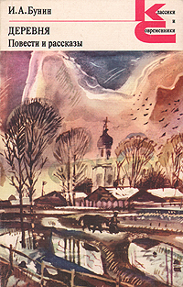
Повесть Ивана Алексеевича Бунина «Деревня» является одним из самых первых масштабных трудов автора. Над своим знаменитым творением, принадлежащим к "деревенскому" циклу рассказов, писатель работал около целого десятилетия, с 1900 по 1910 год. Повседневный быт, образ простого русского мужика, душа русского человека с её тонкой и сложной психологией – обо всем этом И. А. Бунин повествует и размышляет с невероятной правдивостью, без прикрас.
Жизнь русской деревни показана через разговоры и дискуссии двух братьев – Тихона и Кузьмы Красовых – главных персонажей повести.

Бунин, И. А. Суходол: [повесть] // Деревня: Повести и рассказы / И.А. Бунин. – Москва, 1981. – С. 157 – 205. 16+
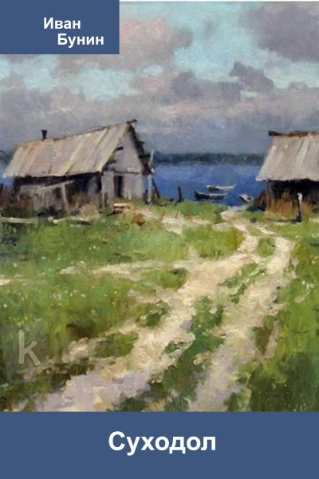
Повесть "Суходол" Бунина, относится к жанру так называемой "деревенской прозы". Произведение было написано в 1912 году.
Как и в многих своих произведениях, в повести «Суходол» И. А. Бунин рисует картину обнищания и вырождения дворянского рода. В данном произведении речь идёт о фамильном имении Хрущёвых. Автор с горечью рассказывает о жалких попытках братьев Хрущёвых восстановить былое благосостояние семьи.
С поразительными наблюдательностью и зоркостью, Бунин схватывает черты разоряющихся помещиков: нежизнеспособных, пассивных, живущих воспоминаниями и остатками былой роскоши.
Пpooбpaзoм Cyxoдoлa пocлyжилo poдoвoe имeниe Kaмeнкa, a в нpaвax и cyдьбax Xpyщeвыx yгaдывaютcя фaкты из иcтopии пpeдкoв Бyнинa.

Бунин, И.А. Антоновские яблоки: повести и рассказы / И.А. Бунин; художник И.Л. Ушаков. – Москва: Советская Россия, 1980. – 272 с.: ил. – (Школьная библиотека) 12+
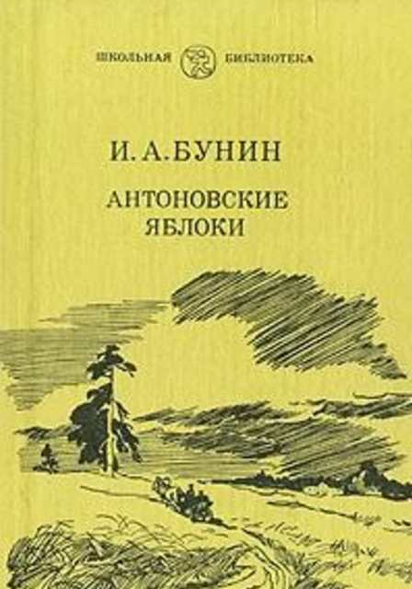
«Антоновские яблоки» – рассказ И.А. Бунина, написанный в 1900 г. В произведении, построенном как лирический монолог–воспоминание, присутствуют мотивы прощания с разоряющимися
дворянскими гнездами и уходящим в прошлое усадебным миром.
Этот рассказ – наиболее лиричный и красивый из всех рассказов поэта о природе.

Бунин, И.А. Господин из Сан-Франциско // Чистый понедельник: повести и рассказы / И.А.Бунин. – Москва, 2001. – С.189–208. 12+
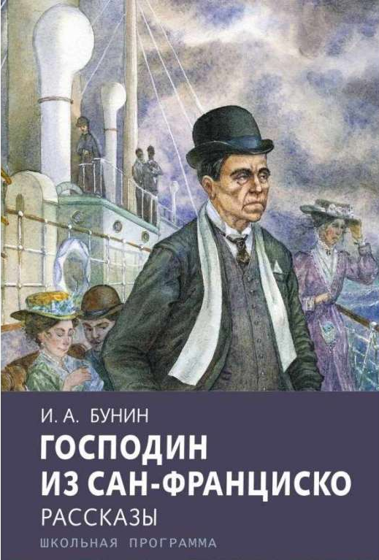
«Господин из Сан-Франциско» — рассказ Ивана Алексеевича Бунина. Представляет собой притчу, повествующую о ничтожности богатства и власти перед лицом смерти. Американский предприниматель в первый раз за много лет едет отдохнуть, в круиз по Европе с семьёй. Он наслаждается однообразными привилегиями, которые дарят ему деньги и статус, не замечая скоротечности и красоты жизни, но когда с ним самим происходит несчастье, все деньги мира не приходят ему на помощь. Главной идеей рассказа выступает осмысление сущности бытия человека: жизнь человека хрупка и тленна, поэтому она становится отвратительной, если в ней отсутствует подлинность и красота.

Бунин, И.А. Окаянные дни. 16+
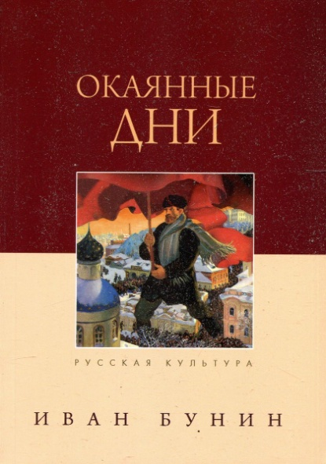
Дневниковые записи Бунина "Окаянные дни", описывающие трагические события первых лет революции, пропитаны болью и горечью автора за свою родину. Долгие годы запрещенные в Советской России, они являются бесценным документом эпохи и свидетельством очевидца, которые сам Бунин завещал "будущим историкам".
Свое отношение к Октябрьской революции и власти большевиков Иван Бунин открыто выразил в дневниковой книге "Окаянные дни".

Бунин, И.А. Чистый понедельник: повести и рассказы / И.А. Бунин; рисунки Л.Бирюкова. – Москва: Детская литература, 2001. – 381 с.: ил. – (Школьная библиотека) 16+
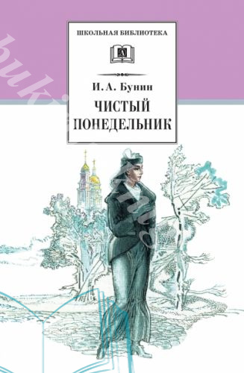
В рассказе «Чистый понедельник» автор описывает необычную и трагическую историю любви. Главная героиня рассказа не может определиться с нравственным выбором. Девушка не знает, что будет с ней в дальнейшем и из-за этого происходит расставание двух влюблённых людей. Но Бунин описывает героиню удивительной и смелой, ведь она смогла сделать выбор.

Бунин, И.А. Лёгкое дыхание: [рассказ] // Рассказы / И.А. Бунин. – Москва, 1978. – С. 132 – 137. 16+
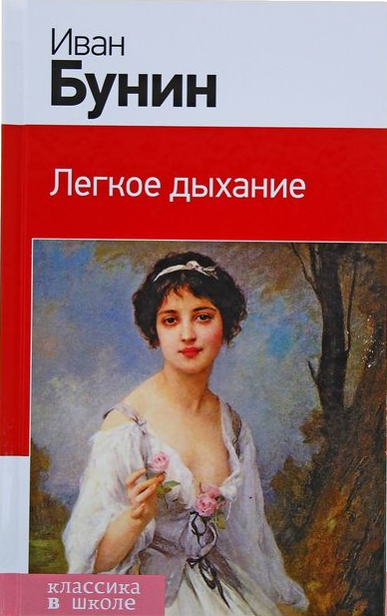
Рассказ «Лёгкое дыхание» И.А.Бунина, написан в марте 1916 г. В основе сюжета история гимназистки Оли Мещеряковой, застреляной казачьим офицером на вокзале среди толпы народа. Произведение, названное критиками «самым знаменитым» и «самым чувственным» рассказом Бунина. Рассказ лёг в основу снятого в 1994 г. фильма «Посвящение в любовь».

Бунин, И.А. Солнечный удар: [рассказ] // Рассказы / И.А.Бунин. – Москва, 1978. – С. 153 – 159. 16+
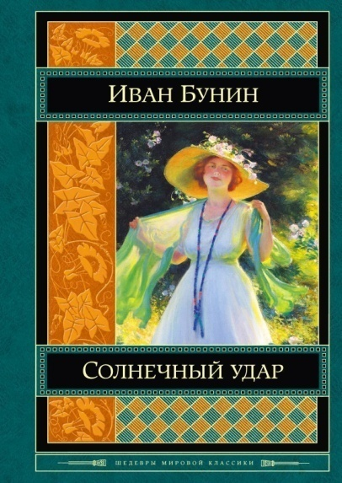
Рассказ "Солнечный удар", давший название этому сборнику очень точно отражает бунинское понимание любви: внезапное, как солнечный удар, яркое чувство, захватывающее человека.
Рассказ «Солнечный удар» – молниеносный и обжигающий роман с прекрасной незнакомкой стремительно врывается в жизнь молодого поручика.

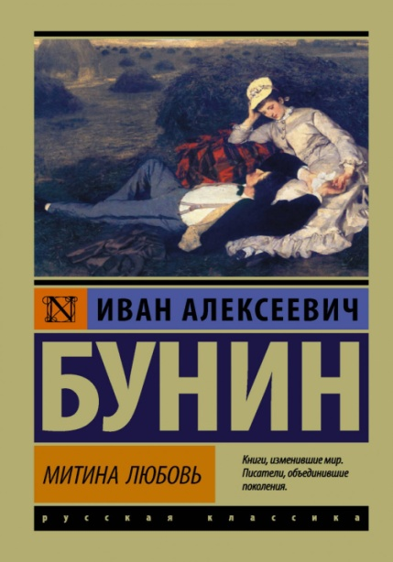
Бунин, И.А. Митина любовь: [рассказ] // Чистый понедельник: повести и рассказы / И.А.Бунин. – Москва, 2001. – С. 255 – 307. 16+
Рассказ «Митина любовь» Бунина был написан в 1924 г. и затронул любимую тему автора непростые любовные отношения. Бунину удалось очень тонко и вместе с тем художественно передать переживания юноши, оказавшегося один на один с неразделённой любовью.

Бунин, И.А. Тёмные аллеи : [рассказ] // Рассказы / И.А.Бунин. – Москва, 1978. – С.160 – 164. 16+
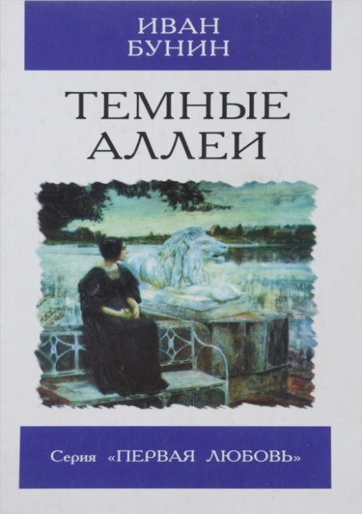

"Темные аллеи" (1937-1945) — самая известная книга Бунина, состоящая из рассказов о любви, этот сборник сам писатель считал своим лучшим творением.
Все рассказы в этой книге о любви– писал Бунин. – О самых темных и жестоких её аллеях».
Думаю, что это самое лучшее и самое оригинальное из того, что я написал в жизни!» (И.Бунин)

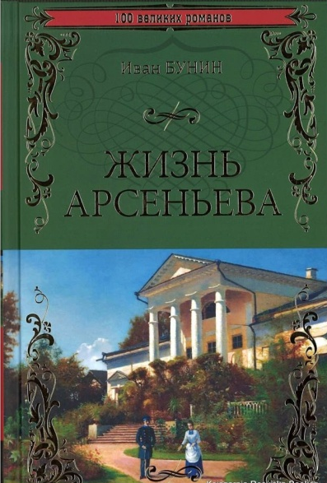

«Жизнь Арсеньева» – единственный роман, написанный Буниным…Блестящий образец отечественной психологической прозы начала ХХ века – прозы, умело и точно исследующей душу русского интеллигента в тончайших её проявлениях.
В автобиографическом романе «Жизнь Арсеньева» (1930) – воссоздание прошлого России, детства и юности писателя.
По словам К.Г.Паустовского «Жизнь Арсеньева» – это не только вершинное произведение русской литературы, но и «одно из замечательнейших явлений мировой литературы».

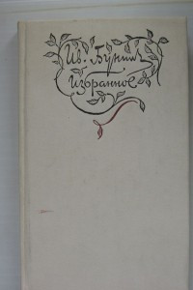
Бунин, И.А. Избранное: стихотворения, переводы / И.А.Бунин; [составитель и автор послесловия О.Михайлов]. – Москва: Московский рабочий, 1977. – 344 с.

И.А.Бунин – великий русский писатель – поэт, прозаик, переводчик.
В настоящее издание вошли избранные стихотворения И.А.Бунина (с 1886 по 1953 г.г.), его переводы.

Бунин, И. Стихотворения / И.Бунин; [составитель и автор вступительной статьи В.А. Приходько]. – Петрозаводск: Карелия, 1978. – 288 с.
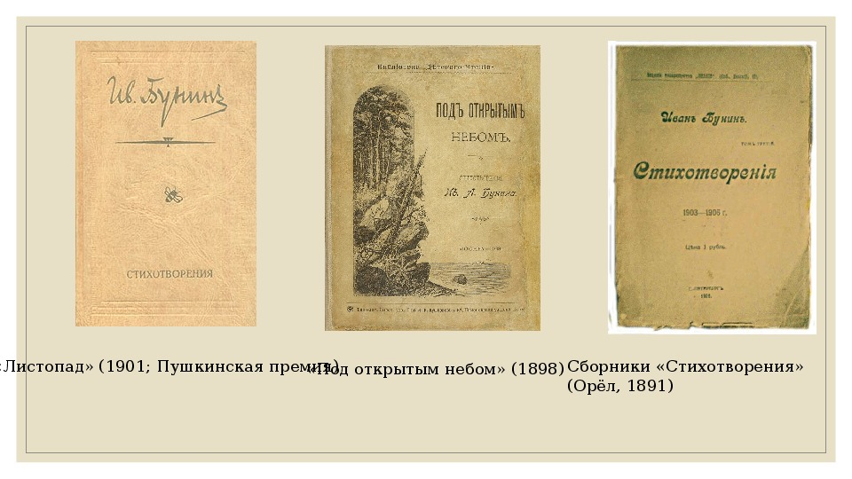
Книга «Стихотворения» включает избранные стихотворения Бунина, даёт представление о его замечательном поэтическом таланте.

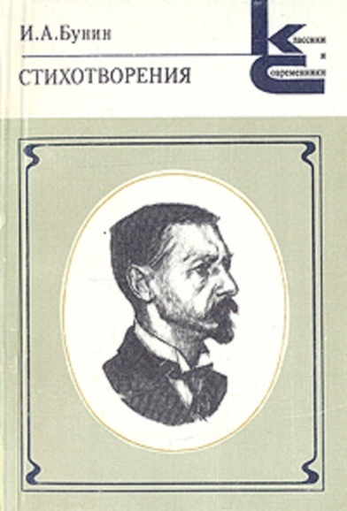
Бунин, И.А. Стихотворения /И.А. Бунин; [художник В.Серебряков]. – Москва: Художественная литература, 1985. – 254 с. – (Классики и современники. Поэтическая библиотека).

В настоящее издание входят избранные стихотворения И.А.Бунина (с 1870 – 1953 г.г. ), относящиеся к разным периодам его творчества.

Иван Алексеевич Бунин – последний классик дореволюционной России и первый русский обладатель главной литературной награды – премии им. А. Нобеля. Его сочинения стали золотым фондом художественной культуры, переведены на все европейские языки, неоднократно экранизированы.
В наши дни, книги Бунина, напоминают нам о вечном и прекрасном, о том, что никогда не исчезают «любовь и радость бытия».
Чем больше читаешь произведения Бунина, тем яснее становится, что Бунин почти неисчерпаем.

